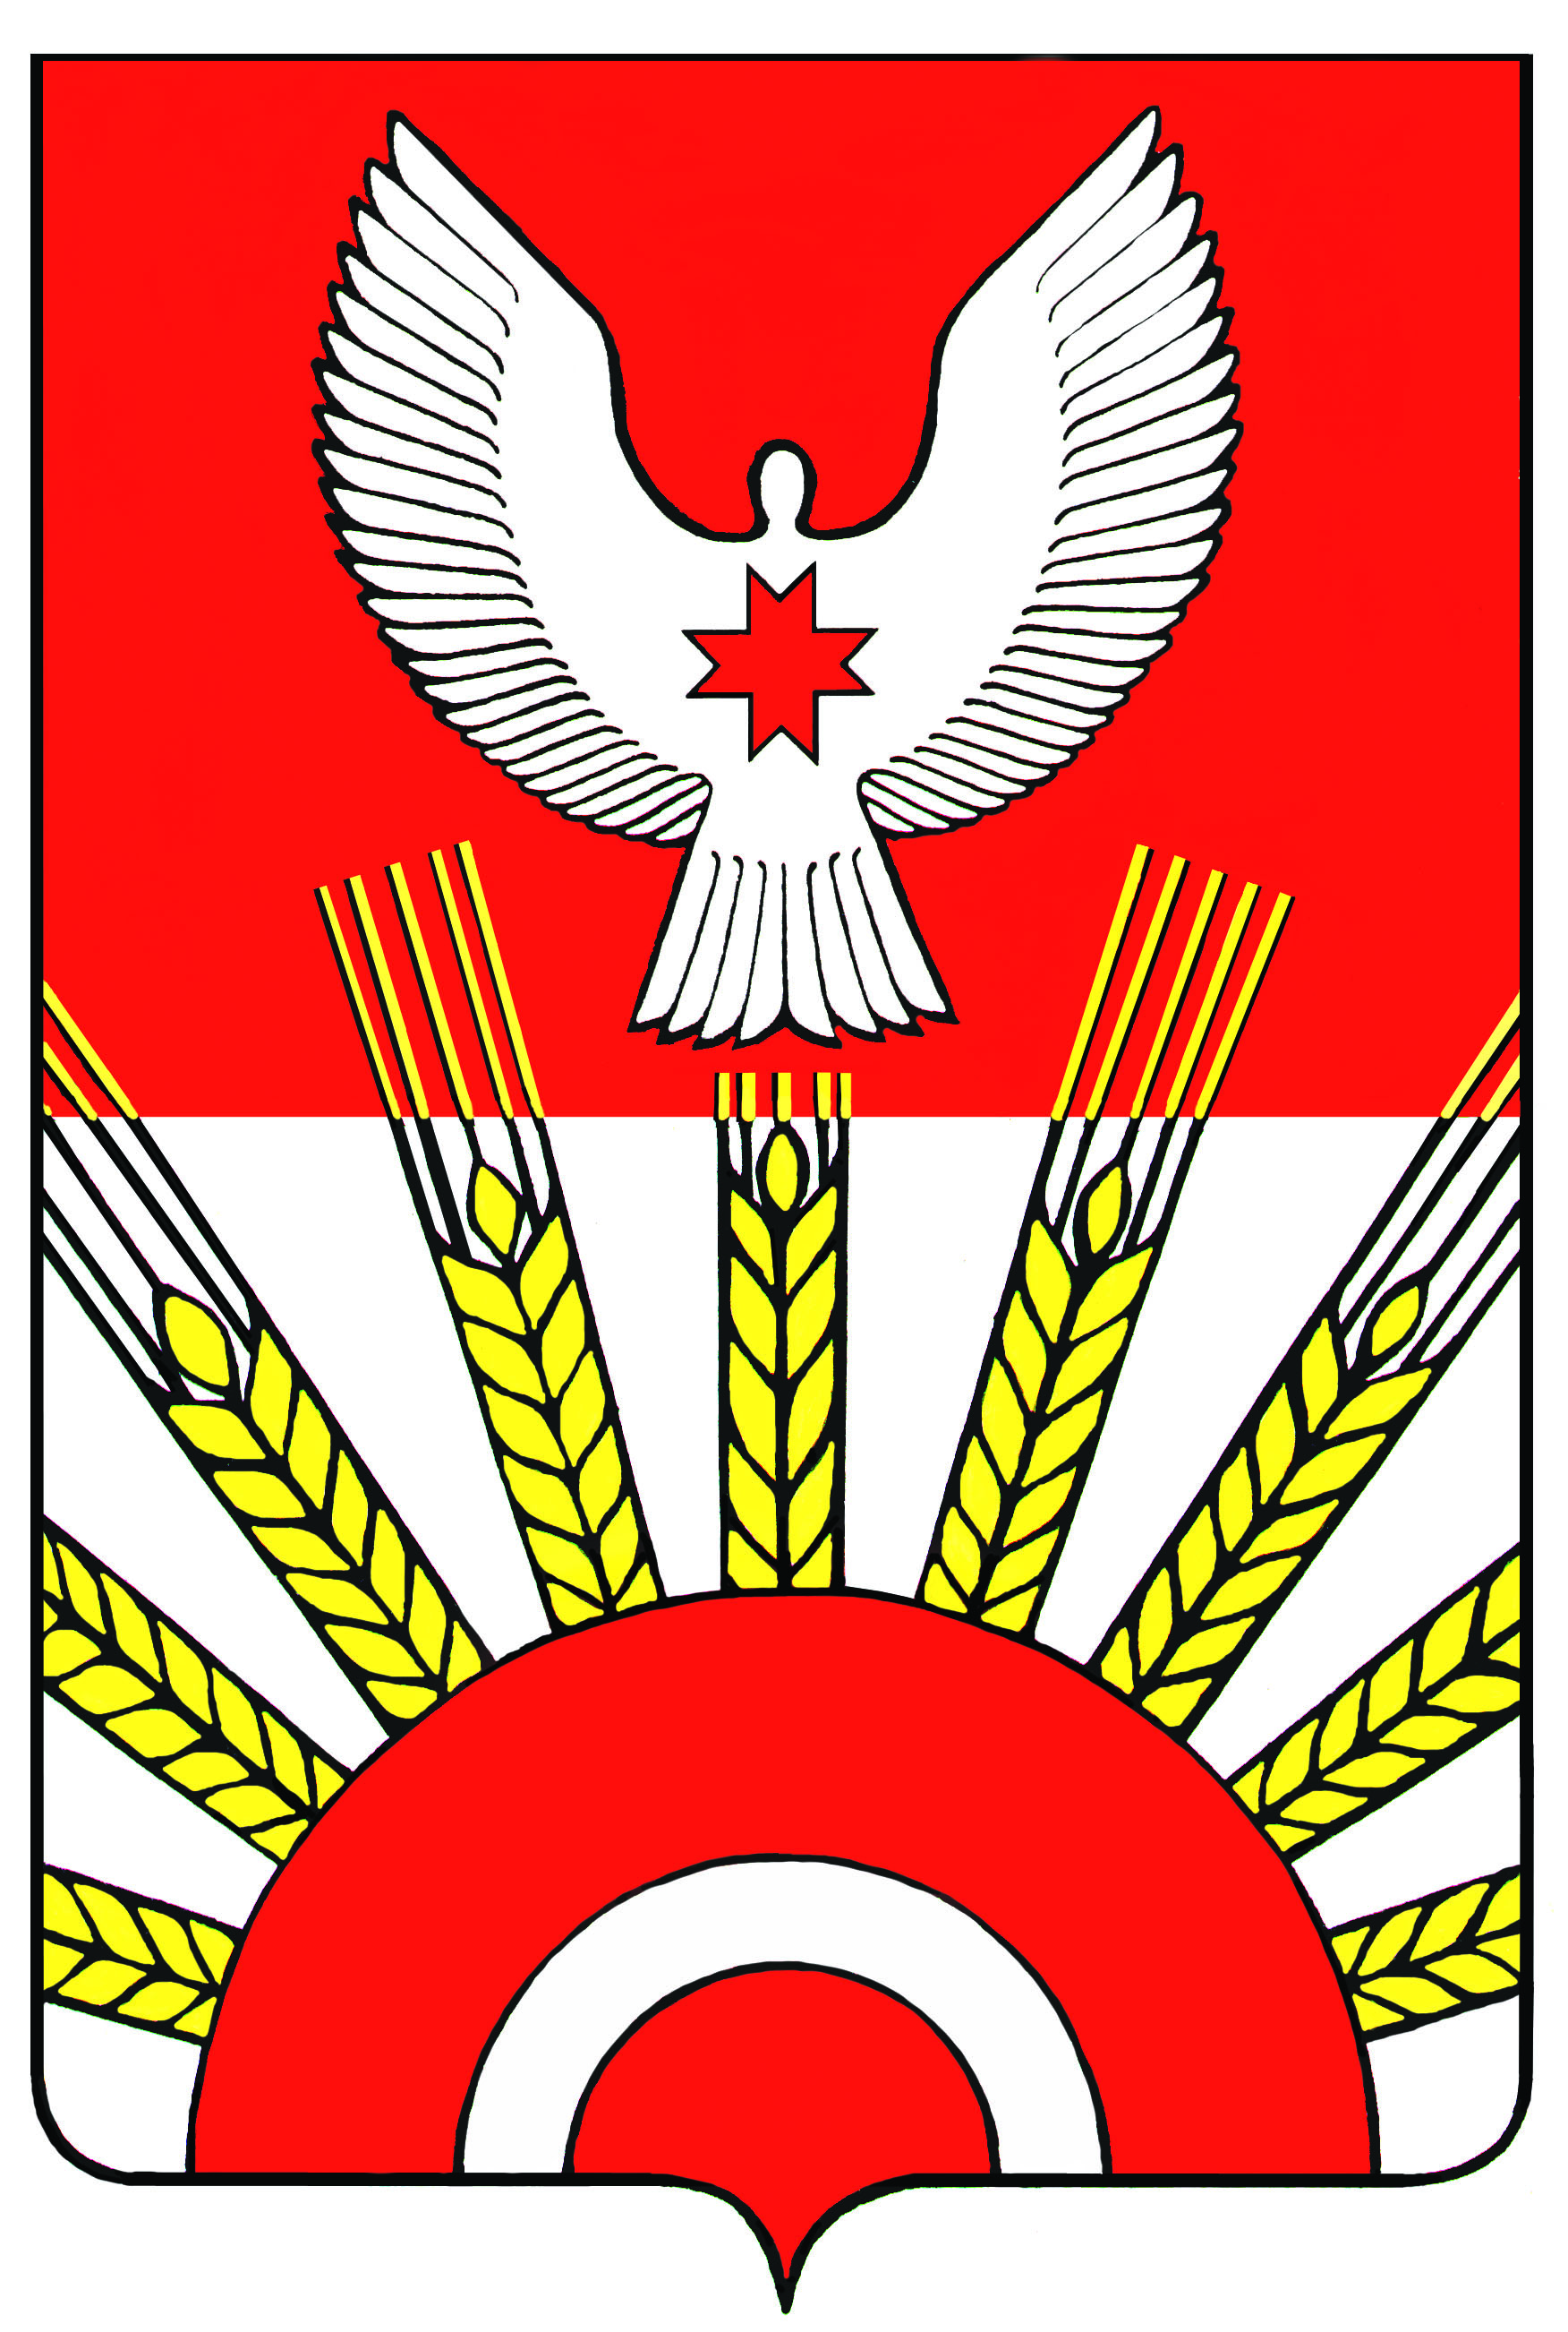

АДМИНИСТРАЦИЯ МУНИЦИПАЛЬНОГО ОБРАЗОВАНИЯ
«КИЯСОВСКИЙ РАЙОН»

П О С Т А Н О В Л Е Н И Е

29 декабря 2012 года № 1012
с.Киясово

Об утверждении Порядка предоставления 50-процентой скидки от установленной платы за содержание детей из многодетных семей в муниципальных
дошкольных образовательных учреждениях Киясовского района

В целях оказания мер социальной поддержки многодетным семьям, проживающим на территории муниципального образования «Киясовский район», в соответствии с Законом Удмуртской Республики от 05 мая 2006 года № 13-РЗ «О мерах по социальной поддержке многодетных семей», статьями 33, 34 Устава муниципального образования «Киясовский район»
ПОСТАНОВЛЯЮ:
1. Утвердить прилагаемый Порядок предоставления 50-процентой скидки от установленной платы за содержание детей из многодетных семей в муниципальных дошкольных образовательных учреждениях.
2. Настоящее постановление вступает в силу со дня его принятия и распространяется на правоотношения, возникшие с 01 декабря 2012 года.
3. Контроль за исполнением данного постановления возложить на Васильеву Т.Е., заместителя главы Администрации по социальным вопросам.
4. Данное постановление опубликовать в Вестнике правовых актов органов местного самоуправления муниципального образования «Киясовский район» и разместить его на официальном сайте органов местного самоуправления МО «Киясовский район».
Глава Администрации
МО «Киясовский район» С.В. Мерзляков
УТВЕРЖДЕН
постановлением Администрации
МО «Киясовский район» от 29.12.2012 № 1012

ПОРЯДОК
предоставления 50-процентной скидки от установленной платы за содержание детей из многодетных семей в муниципальных дошкольных образовательных учреждениях
- Настоящий Порядок разработан в соответствии с Законом Удмуртской Республики от 5 мая 2006 года № 13-P3 «О мерах по социальной поддержке многодетных семей».
- Настоящий Порядок устанавливает правила предоставления 50-процентной
скидки от установленной платы за содержание детей из многодетных семей, проживающих на территории муниципального образования «Киясовский район» в муниципальных дошкольных образовательных учреждениях (далее - образовательное учреждение).
- Для предоставления 50-процентной скидки от установленной платы за содержание ребенка (детей) в образовательном учреждении родитель (опекун) представляет в образовательное учреждение следующие документы:
- заявление в письменной форме;
- удостоверение многодетного родителя (опекуна, попечителя), дающее право на получение мер по социальной поддержке, предусмотренных частью 2 статьи 3 Закона Удмуртской Республики от 5 мая 2006 года № 13-P3 «О мерах по социальной поддержке многодетных семей».
3. Образовательное учреждение, получившее документы, указанные в пункте 2
настоящего Порядка, обязано их рассмотреть и принять решение о предоставлении родителю (опекуну) 50-процентной скидки от установленной платы за содержание детей в образовательном учреждении либо об отказе в удовлетворении заявления в срок не позднее десяти рабочих дней после дня получения указанных документов. О принятом решении образовательное учреждение извещает родителя (опекуна) в письменной форме.
4. Образовательное учреждение принимает решение о включении семьи в список многодетных семей со среднедушевым доходом, размер которого не превышает величину прожиточного минимума в Удмуртской Республике. Образовательное учреждение направляет список, утвержденный руководителем образовательного учреждения, до 10 числа каждого месяца, следующего за отчетным периодом, в бухгалтерию Управления образования для перечисления средств образовательному учреждению в течение 5 календарных дней.
5. Родитель (опекун), утративший основания на предоставление 50-процентной скидки от установленной платы за содержание детей в образовательном учреждении, обязан в течение десяти рабочих дней проинформировать образовательное учреждение о прекращении оснований, по которым ему была предоставлена указанная мера по социальной поддержке многодетной семьи.
В случае предоставления недостоверных сведений, на основании которых родитель (опекун) пользовался 50-процентной скидкой от установленной платы за содержание детей в образовательном учреждении, либо неизвещения или несвоевременного извещения об утрате права на данную меру по социальной поддержке многодетной семьи, сумма неправомерно неуплаченных денежных средств за содержание детей взыскивается с лица, предоставившего недостоверные сведения, либо неизвестившего или несвоевременно известившего об утрате основания для предоставления данной меры по социальной поддержке многодетной семьи.
  - 6. Управление образования до 1 мая текущего года представляет в Министерство образования и науки Удмуртской Республики и в управление финансов Администрации МО «Киясовский район» обоснование и расчет финансовых средств для предоставления родителям (опекунам) 50-процентной скидки от установленной платы за содержание детей из многодетных семей в образовательном учреждении в следующем финансовом году.
  - 7. Ответственность за нецелевое использование средств, направляемых образовательным учреждениям на предоставление 50-процентной скидки от установленной платы за содержание детей, несет руководитель образовательного учреждения.
_________________________

